

2023
ESCOLA DE COMUNICAÇÃO E ARTES

Mestrado em Gestão de Media Digitais

Proposta de criação de website como estratégia para divulgação de ocorrência dos eventos na Escola Primaria Txivirica

Titos Filimone Sitole

Docente
Professor Doutor Luís Neves

Maputo

indice Pag
1. Introdução 2
2. Delimitação do trabalho e Justificativa 3
2.1. Delimitação do trabalho 3
2.2. Justificativa do trabalho 3
3. Metodologia 4
4. Conteúdo 4
4.1. Ferramentas a usar 7
4.2. Gestão de redes Sociais 7
5. Conclusões 9
6. Referências Bibliográficas 10

Introdução
A proposta de criação de um website para a Escola Primária Txivirica surge como uma estratégia inovadora e eficaz para a divulgação de ocorrências e eventos que acontecem na instituição. Com a crescente importância da presença online, a criação de um website dedicado à escola permitirá uma comunicação mais ágil e eficiente com alunos, pais e comunidade em geral.
Além disso, o website será uma ferramenta poderosa para promover a imagem e os valores da escola, bem como para manter todos informados sobre as atividades e conquistas da comunidade escolar. Este artigo visa, portanto, fortalecer a relação entre a escola e a comunidade, promovendo a transparência e a participação de todos os envolvidos na educação das crianças da Escola Primária Txivirica.
Este artigo tem objetivo Geral descrever a implementação de um website para a Escola Primária Txivirica, visando aprimorar a comunicação e divulgação de ocorrências e eventos para alunos, pais e comunidade em geral, e os objetivo específico é criar directrizes para um website de fácil navegação para a Escola Primária Txivirica; disponibilizar informações sobre eventos, actividades e ocorrências relevantes para a comunidade escolar.
Com intuito de situar o leitor na contextualização da pesquisa, este trabalho esta dividido em subtemas que são descritos a seguir:
- Introdução, introduz o trabalho, apresenta o contexto em que ele esta inserido, seus objectivos, delimitação do problema de pesquisa e justificativa da escolha do tema;
- Metodologia, autor descreve a metodologia utilizada no trabalho para a colecta de dados, a delimitação da pesquisa;
- Fundamentação teórica é feita uma revisão bibliográfica sobre o tema abordado mostrando as definições dos conceitos fundamentais da pesquisa;
- Conclusões são últimas, o autor apresenta as conclusões do trabalho e limitações encontradas durante a pesquisa;
- Referências compõem a última parte do trabalho de pesquisa as referências bibliografias.

Delimitação do trabalho e Justificativa

Delimitação do trabalho
A delimitação do trabalho para a proposta de criação de um website como estratégia para a divulgação de ocorrências e eventos na Escola Primária Txivirica (EPT) consiste na análise das necessidades de comunicação da Escola Primária Txivirica, levando em consideração as informações mais relevantes a serem divulgadas, na definição de um plano de actualização e manutenção do website, incluindo responsabilidades e periodicidade das actualizações e ampliar a limitação geográfica e de público-alvo, focando na comunidade escolar da EPT e seus arredores.

2.2. Justificativa do trabalho
A escolha deste tema se justifica pela importância da divulgação dos eventos e ocorrências na Escola Primaria Txivirica. A criação e implementação de um website como estratégia para divulgação dessas informações é fundamental para manter a comunidade escolar e os responsáveis dos alunos informados sobre as atividades, eventos e acontecimentos relevantes na escola.
Além disso, um website oferece a possibilidade de divulgar fotos, vídeos e relatórios sobre os eventos, proporcionando uma forma mais eficaz de comunicação e interação com a comunidade escolar. A criação de um website também pode contribuir para a transparência e prestação de contas da gestão escolar, demonstrando o compromisso da escola com a divulgação de informações relevantes.
Por fim, a criação de um website como estratégia de divulgação pode contribuir para a valorização e fortalecimento da identidade da Escola Primaria Txivirica, além de facilitar o acesso e a comunicação com os pais, alunos e demais membros da comunidade escolar.

2.3. Grupo Alvo
O grupo alvo do website da Escola Primária Txivirica inclui diversas partes interessados que estão envolvidos na comunidade escolar. Isso pode englobar:
- Alunos: com a criação do website será uma ferramenta para os alunos cessarem informações sobre eventos escolares, actividades extracurriculares, recursos educacionais e comunicados importantes;
- Pais e encarregados de educação: os pais e responsáveis poderão utilizar o website para obter informações sobre o calendário escolar, reuniões de pais e mestres, comunicados da escola e actividades em que os alunos estejam envolvidos;
- Professores e equipe escolar: o website será uma plataforma para os professores compartilharem recursos educacionais, comunicarem eventos e actividades escolares, e manterem os pais informados sobre o progresso acadêmico dos alunos;
- Comunidade local (Nkobe e Mathemele): o website pode ser uma fonte de informações sobre eventos abertos à comunidade, projectos educacionais e oportunidades de envolvimento com a escola;
- Entre outros

3. Metodologia
De acordo com (MARCONI; LAKATOS, 2003), “metodologia é uma documentação directa, utilizada com o objectivo de conseguir informações e ou conhecimento acerca de um problema, uma hipótese que se queira comprovar, descobrir novos fenómenos ou as relações entre eles”.
A pesquisa foi possível através revisão bibliográfica já tornada pública permitindo para que o autor consiga identificar, discutir e explorar todos conceitos fundamentais e técnicas necessárias para criação do website da Escola Primaria de Txivirica.
Uso da plataforma WordPress sendo mais adequada para o desenvolvimento do website da EPT, levando em consideração a facilidade de actualizações periódicas, acesso à informação, interactividade e custo. Uso de computador, softwares e alguns sites disponíveis na Internet.

4. Conteúdo
4.1. Aparência visual
No website será fornecido os seguintes detalhes:
4.1.1. Página inicial: página principal do site contém menu para informações pertinentes ao site como um todo;
Bem-vindo à Escola Primária de Txivirica!
Aqui você encontrará todas as informações sobre os eventos e ocorrências que acontecem em nossa escola.
- Nossa Missão:
Na Escola Primária de Txivirica, nossa missão é proporcionar um ambiente de aprendizado acolhedor e estimulante para o sucesso na vida, onde cada aluno é inspirado a alcançar seu pleno potencial acadêmico, social e emocional; Prestar serviços educativos de excelência; Contribuir para a formação integral do aluno;

- Nossa Visão:
Nossa visão é ser uma escola de referência a nível local e nacional, comprometida em oferecer seus alunos uma educação de qualidade que promova o crescimento integral de nossos alunos, elevado grau de satisfação das famílias, preparando-os para enfrentar os desafios da globalização.

Nossos Valores:
- Compromisso com a excelência acadêmica
- Respeito pela diversidade e inclusão
- Competência
- Integridade e responsabilidade
- Solidariedade
- Senso de justiça
4.1.2. Quem Somos:página será destinada às informações sobre o website:
Bem-vindo ao website da Escola Primária Txivirica!
Queremos ser uma Escola Viva, que promova uma cultura de liberdade e que esteja atenta à diversidade de todos os membros da comunidade. Queremos ser uma Escola que contribua para a autonomização intelectual dos jovens e onde cada aluno se sinta valorizado, seguro e capacitado para alcançar o sucesso. Junte-se a nós nesta jornada de descoberta e aprendizado!
4.1.3. Calendário de eventos: Fique por dentro de todas as datas importantes, da nossa escola, calendário de testes, férias, trabalhos extracurriculares e etc.
Calendário Escolar - 2024
Janeiro 2024
- 31 de Janeiro: abertura oficial do ano lectivo 2024;
- 01 de Fevereiro: Início das aulas;
-10 de Novembro: Fim do ano lectivo
Horários de Aula:
- Horário de Aula da Manhã: Segunda a sexta-feira, das 7h00 às 11h30
- Horário de Aula da Tarde: Segunda a sexta-feira, das 12h40 às 16h30

4.1.4. Notícias e atualizações: Mantenha-se informado sobre as últimas novidades e ocorrências na escola, currículos, actividades extracurriculares, programas especiais e entre outros.
- Currículo:
Na Escola Primária de Txivirica, nosso currículo é projectado para oferecer uma educação abrangente e de alta qualidade. Nossos programas acadêmicos abrangem áreas como matemática, ciências, língua portuguesa, estudos sociais, artes e educação física. Além disso, oferecemos aulas de informática para enriquecer a experiência de aprendizado dos alunos.
- Atividades Extracurriculares:
Nossa escola oferece uma variedade de actividades extracurriculares para complementar o currículo acadêmico. Os alunos têm a oportunidade de participar de clubes, como clube de leitura, clube de arte, clube de ciências, música, dança e desporto. Essas atividades ajudam a promover habilidades sociais, criatividade e trabalho em equipe.
- Programas Especiais:
Além do currículo regular, oferecemos programas especiais, como aulas de reforço, apoio para alunos com necessidades especiais, orientação educacional e programas de enriquecimento para alunos talentosos. Nossa escola está empenhada em atender às necessidades individuais de cada aluno, garantindo que todos tenham a oportunidade de alcançar seu pleno potencial.
- Aprendizado Online:
Durante períodos especiais, como férias escolares ou situações de emergência, oferecemos recursos de aprendizado online para garantir que os alunos continuem a receber suporte educacional, mesmo fora do ambiente escolar.

4.1.5. Galeria de Fotos
Aqui você encontrará uma coleção de imagens que capturam momentos especiais e atividades emocionantes que acontecem na Escola Primária de Txivirica.
Bem-vindo à nossa galeria de fotos!
Vista da Escola Primaria de Txivirica
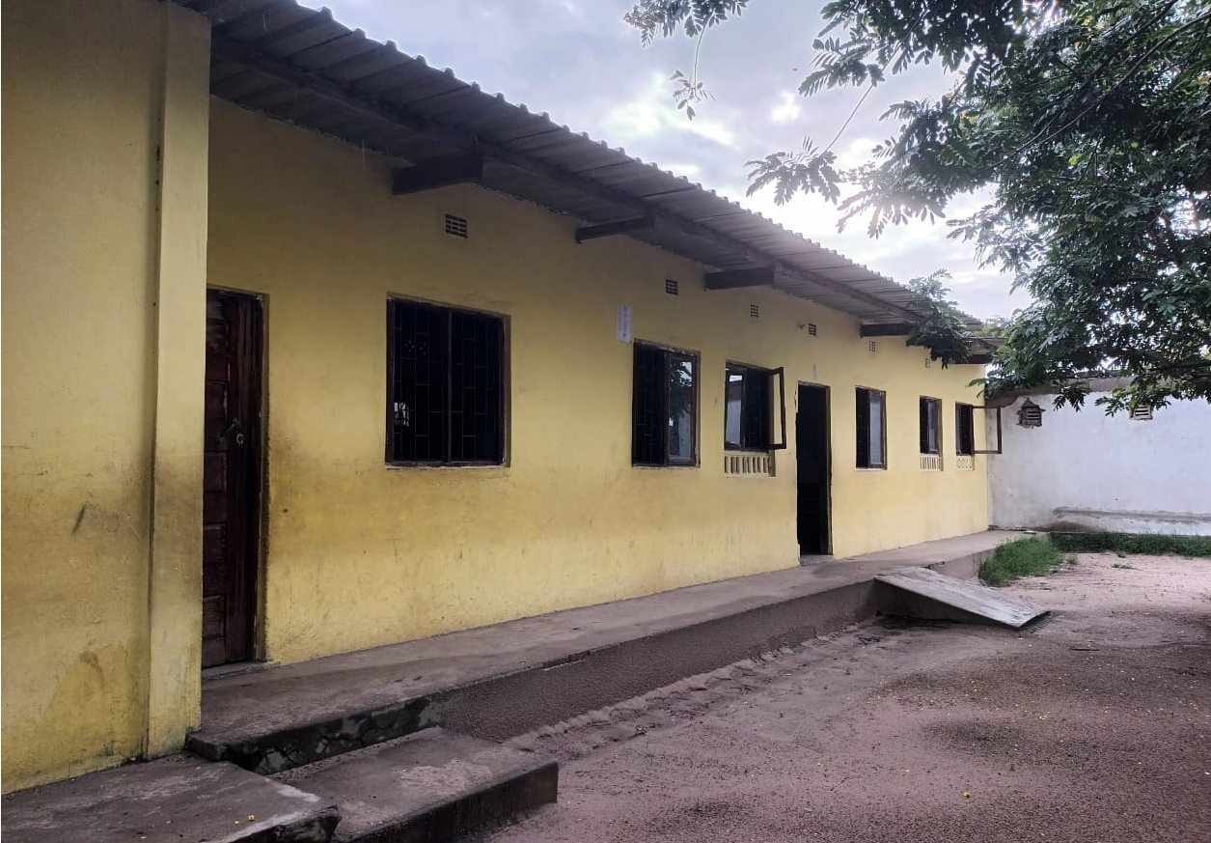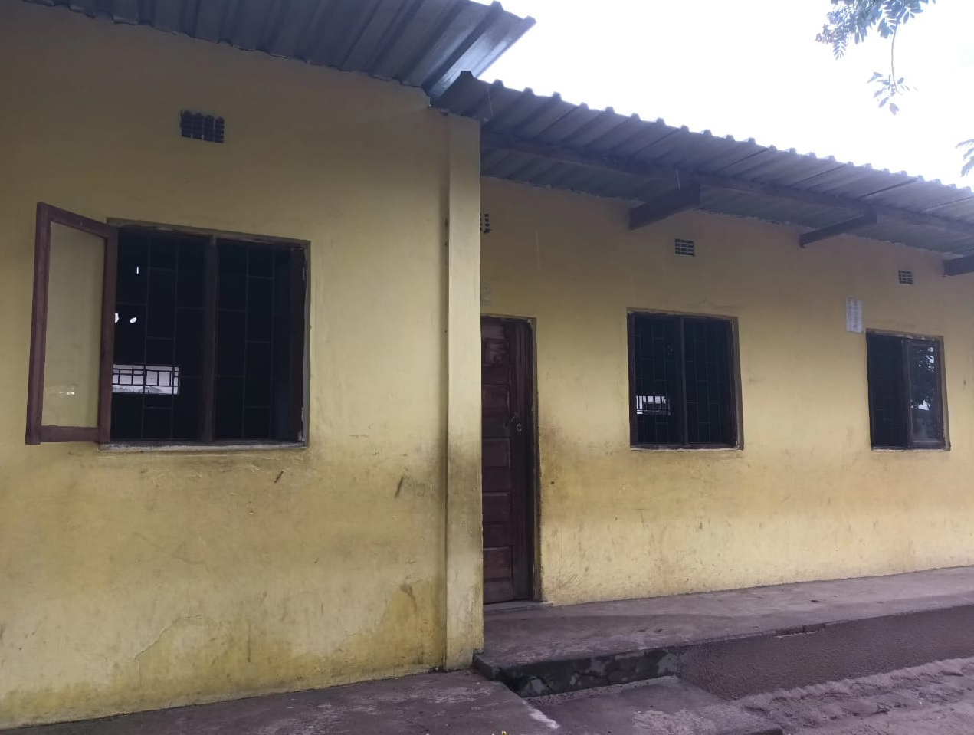
Fonte: Autor (2024)
4.1.6. Vídeos: terá uma página que terá comunicação com o youtube, onde o usuário poderá encontrar todos os vídeos.
4.1.7. Contatos: o usuário poderá ter todos os contatos da equipe administrativa da escola.
Informações de Contato:
- Telefone: (82) 7582-255 & 844012254
- E-mail: info@escolatxivirica.com
- Endereço: [Bairro Mathemele Quarteirão 3]

4.2. Ferramentas a usar
Para Jung (2009), o WordPress é um sistema de gestão de conteúdo amplamente utilizado que simplifica a criação e manutenção de websites. Foi desenvolvido por Ryan Boren e Matthew Mullenweg, tornando-se uma das ferramentas mais populares para gestão de blogs.
Na perspectiva do autor a website da Escola Primária Txivirica será criada com a plataforma WordPress por esta oferecer modelos, ferramentas fácies de usar e gratuito.

4.2. Gestão de redes Sociais
As redes sociais online.
De acordo com o site DATAPORTAL [5] , o facebook é a rede social online com mais utilizadores no mundo, e em Moçambique. No top 3 das redes sociais online mais utilizadas encontramos: o facebook, youtube e whatsApp.

- Facebook – É a maior rede social do mundo. Possui em sua interface, aplicativos, comunicador instantâneo álbum de vídeos e fotos e outras características, para compartilhamento entre usuários (OLIVEIRA, 2011).

Figura 2: interface do Facebook
Fonte: (OLIVEIRA, 2011).
- Whatsapp permitem aos usuários espaços ilimitados para armazenar ferramentas para organizar, promover e transmitir os seus pensamentos, opiniões, comportamentos e media para os outros. (JUNIOR, 2009)
Por esse motivo, vamos usá-la como meio de publicação de resumos das informações e para tal, criaremos uma comunidade de seguidores da escola através de um grupo de whatsApp.

Figura: ícone da Mídia Social
Fonte: (JUNIOR, 2009)

- Youtube é uma plataforma de distribuição de vídeos digitais que têm como missão dar a todos uma voz, de modo que todos tenham o direito de expressar opiniões e que o mundo se torne melhor quando as pessoas são ouvidas, compartilham e se unem por meio de suas histórias (YOUTUBE; YOUTUBE, 2017). Assim, usando-nos para servir de repositório dos vídeos que serão produzidos sobre a escola, e através do facebook, vamos disponibilizar os links dos vídeos.

Figura: ícone da Media Social
Fonte: (YOUTUBE, 2017)

5. Conclusões
- A criação de um website para a Escola Primária Txivirica como estratégia para divulgação de ocorrências e eventos é uma ferramenta eficaz para manter a comunidade escolar informada e envolvida. Através do website, é possível disponibilizar um calendário de eventos, notícias e atualizações, galeria de fotos e informações de contato, facilitando o acesso às informações relevantes. Isso proporciona maior transparência e comunicação entre a escola e a comunidade, além de promover a participação e engajamento dos interessados.

- Além disso, um website bem estruturado e atualizado pode contribuir para a imagem positiva da escola, mostrando seu compromisso com a divulgação e promoção das actividades e eventos. A presença online também pode atrair novos interessados, como potenciais alunos e pais, que buscam informações sobre a escola e suas atividades. Portanto, a proposta de criação de um website para a Escola Primária Txivirica como estratégia para divulgação de ocorrências e eventos é uma iniciativa que pode fortalecer o relacionamento com a comunidade, promover a escola e manter todos informados e engajados.

6. Referências Bibliográficas
[1]. OLIVEIRA, N. A história das Redes Sociais. Acesso em: 26 de Dezembro de 2023;
[2]. MARCONI, Marina de Andrade; LAKATOS, Eva Maria. Metodologia científica: ciência e conhecimento científico, métodos científicos, teoria, hipóteses e variáveis. 5. ed. São Paulo: Atlas, 2007;
[3]. JUNG, Jean-Baptiste WordPress 2.7 Cookbook. Packt Publishing, Birmingham. 3 ed. 2009;
[4]. LIMA JUNIOR, Walter Teixeira. Mídia social conectada: produção colaborativa de informação de relevância social em ambiente tecnológico digital. Revista de pósgraduação da Faculdade Cásper Líbero. v.12, n.24, p. 95-106, dez 2009.

Alguns sites:
[5]. https://datareportal.com/social-media-users
[6]. https://repositorio.ufmg.br/bitstream/

